​Перелік об’єктів приватизації групи А, Д, Ж

Об’єкти групи А

1. Будівля овочесховища літ.А-1 з прибудовами - літ. А'-1, А²-2, загальною площею 1083,4 кв.м, вентшахтою літ. а'-1, ганком літ. а, навісами - літ. А', Б, воротами - №1, 2, що знаходиться за адресою: Дніпропетровськ, проспект Свободи, 187Б. Будівля знаходиться в задовільному стані. Рік побудови - 1990. Земельна ділянка орієнтованою площею 0,2121га знаходиться у користуванні ПАТ "Євраз - Дніпропетровський металургійний завод ім. Петровського". Поблизу об'єкта розташовані магазин, станція метро, відділення зв'язку, школа, аптека, парк. Початкова ціна продажу з урахуванням ПДВ-2 560 315,20 грн.
2. Комплекс будівель та споруд у складі: будівля автостанції літ.А-3 з ґанками літ.а-а₇, зупиночні павільйони літ.Б, літ.В, вимощення І площею 5678,0 кв.м., оглядова яма ІІ площею 63,5 кв.м,та знаходиться на балансі ПАТ „Інгулецький гірничо-збагачувальний комбінат”, розташований за адресою: Дніпропетровська обл., м. Кривий Ріг, вул. 50 років Жовтню, 36. Автостанція - це нежитлова, окремо розташована, трьохповерхова будівля з підвалом літ. А п/д, загальною площею 1944,5 кв.м, входами в підвал літ а₈-а_{10,} з приямками літ.а₁₁-а₁₆. Рік побудови - 1965. Металеві зупиночні павільйони та цегляна оглядова яма розташовані окремо. Рік побудови - 1985. Вимощення – асфальтове. Орієнтована площа земельної ділянки 0, 6432 га. Поблизу розташовані об’єкти соціальної інфраструктури. Об’єкт має зручні пішохідні та під'їзні шляхи. Початкова ціна продажу з урахуванням ПДВ - 4 232 198,14 грн.
3. Нежитлове приміщення, вбудоване в одноповерхову будівлю з підвалом, загальною площею 988,5 кв.м, за адресою: м. Кривий Ріг, вул. Маршака,1, прим. 81, що перебуває на балансі ПАТ "Північний ГЗК". Рік побудови – 1974. Об’єкт являє собою 1-поверхову будівлю з підвалом, прибудовану до дев’яти поверхового житлового будинку.До приміщення підведені основні комунікації. Орієнтована площа земельної ділянки - 586 кв.м. Об’єкт знаходиться в центральній частині житлового масиву, має зручні пішохідні та під'їзні шляхи. Поблизу об’єкта розташований Будинок культури, Ботанічний сад. Початкова ціна продажу з урахуванням ПДВ - 804 175,20 грн.
4. Група інвентарних об’єктів у складі: двоповерхова будівля управління ЖКГ літ.С-2, загальною площею 1486,6 кв.м., сходи літ.с, с¹, с², ганок літ.с³, пожежні сходи літ.с⁴, 1972 рік побудови; одноповерхова цегляна будівля прохідної промбази ЖКГ літ.СІ-1, загальною площею16,8 кв. м., приямок теплотраси літ.сі, одноповерхова цегляна будівля складу літ.СЇ-1, СЇ^{І}-1, СЇ^{ІІ}-1, СЇ^{ІІІ}-1, загальною площею літ. 531,9 кв. м., 1976 рік побудови; металевий навіс літ.СЇ^{І}V-1, 1976 рік побудови; одноповерхова залізобетонна будівля складу літ.СЖ-1, загальною площею 176,0 кв.м., ганок літ.сж, одноповерхова залізобетонна будівля складу металу літ.СЗ-1, загальною площею 79,7 кв.м., №ІІІ – мостіння, внутрішньодворові мережі – 3 од. (зовнішня телефонізація управління ЖКГ, каналізація зовнішня управління ЖКГ, мережі теплопостачання зовнішні), транспортні засоби, господарський інвентар, меблі, офісне обладнання – 163 од., знаходиться на балансі ПАТ "Дніпровський машинобудівний завод" та розташований за адресою: м. Дніпропетровськ, вул. Будівельників, 34. Земельна ділянка під об’єкт приватизації окремо не відводилась. Початкова ціна продажу з урахуванням ПДВ – 8 576 414,40 грн.

Об’єкти групи Ж

1. Об’єкт соціально-культурного призначення – "Шаховий клуб", розташований за адресою: Дніпропетровська область, м. Кривий Ріг, площа 60-річчя СРСР, 4, що знаходиться на балансі ПАТ "Південний гірничо-збагачувальний комбінат". До складу об’єкта входять: будівля шахового клубу літ.А-1, загальною площею 72,2 кв.м. з ганками літ.а-а₁, огорожа №1-99,4 кв.м., літній майданчик - вимощення І-87,9 кв.м. Рік побудови – 1957. Земельна ділянка під об’єкт не відводилася. Початкова ціна продажу з урахуванням ПДВ - 180 361,20 грн.
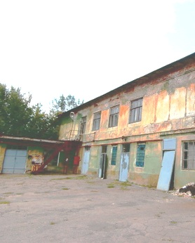
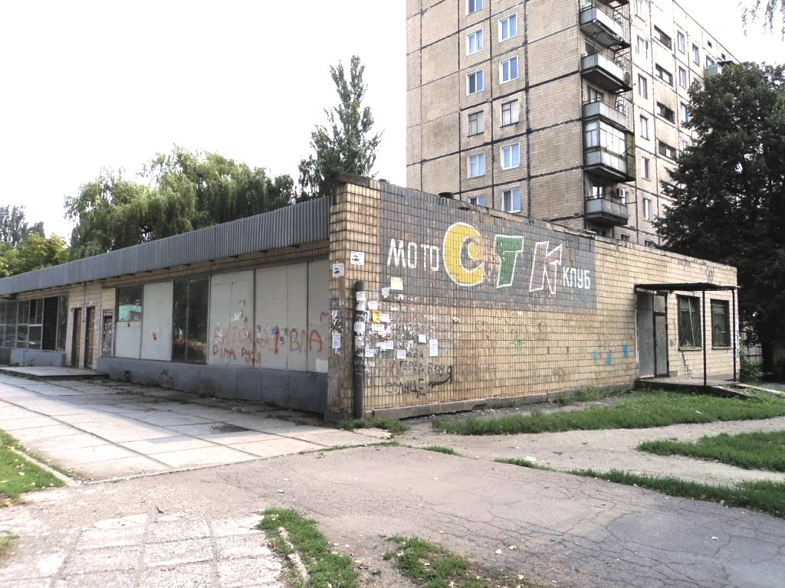
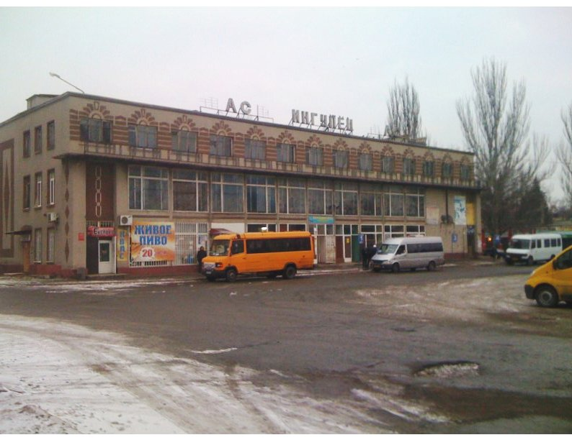
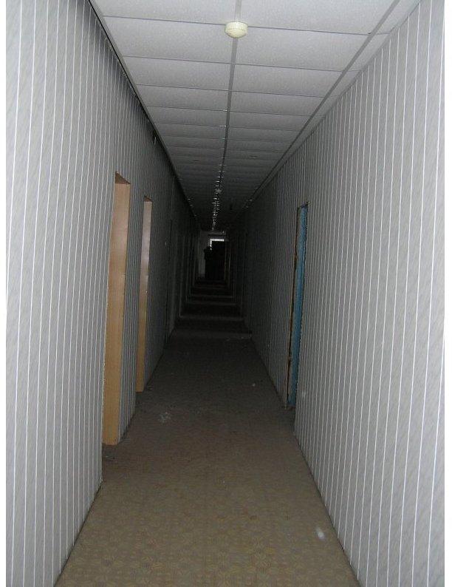
За інформацією звертатися по телефону 744 -11-41.

